แหล่งเรียนรู้ทฤษฎีและหลักการ AI

1. MIT OpenCourseWare: 60002 Introduction to Computational Thinking and Data Science
(https://ocw.mit.edu/courses/6-0002-introduction-to-computational-thinking-and-data-science-fall-2016/)

2. Stanford University ( https://cs229.stanford.edu/syllabus-autumn2018.html )

3. ตัวอย่างการเขียน Neural Network โดยใช้ Python ( https://www.youtube.com/watch?v=w8yWXqWQYmU )

แหล่งเรียนรู้หลักการทำงานของโปรแกรม AI ที่มีใช้งานในปัจจุบัน
1. https://www.youtube.com/watch?v=aircAruvnKk&list=PLZHQObOWTQDNU6R1_67000Dx_ZCJB-3pi&index=1

2. https://www.youtube.com/watch?v=IHZwWFHWa-w&list=PLZHQObOWTQDNU6R1_67000Dx_ZCJB-3pi&index=2

3. https://www.youtube.com/watch?v=Ilg3gGewQ5U&list=PLZHQObOWTQDNU6R1_67000Dx_ZCJB-3pi&index=3

4. https://www.youtube.com/watch?v=tIeHLnjs5U8&list=PLZHQObOWTQDNU6R1_67000Dx_ZCJB-3pi&index=4

5. https://www.youtube.com/watch?v=LPZh9BOjkQs&list=PLZHQObOWTQDNU6R1_67000Dx_ZCJB-3pi&index=5

6. https://www.youtube.com/watch?v=wjZofJX0v4M&list=PLZHQObOWTQDNU6R1_67000Dx_ZCJB-3pi&index=6

7. https://www.youtube.com/watch?v=eMlx5fFNoYc&list=PLZHQObOWTQDNU6R1_67000Dx_ZCJB-3pi&index=7

8. https://www.youtube.com/watch?v=9-Jl0dxWQs8&list=PLZHQObOWTQDNU6R1_67000Dx_ZCJB-3pi&index=8

แหล่งเรียนรู้การใช้งานโปรแกรม AI ที่มีใช้งานในปัจจุบัน
1. https://chatgpt.com/
2. google

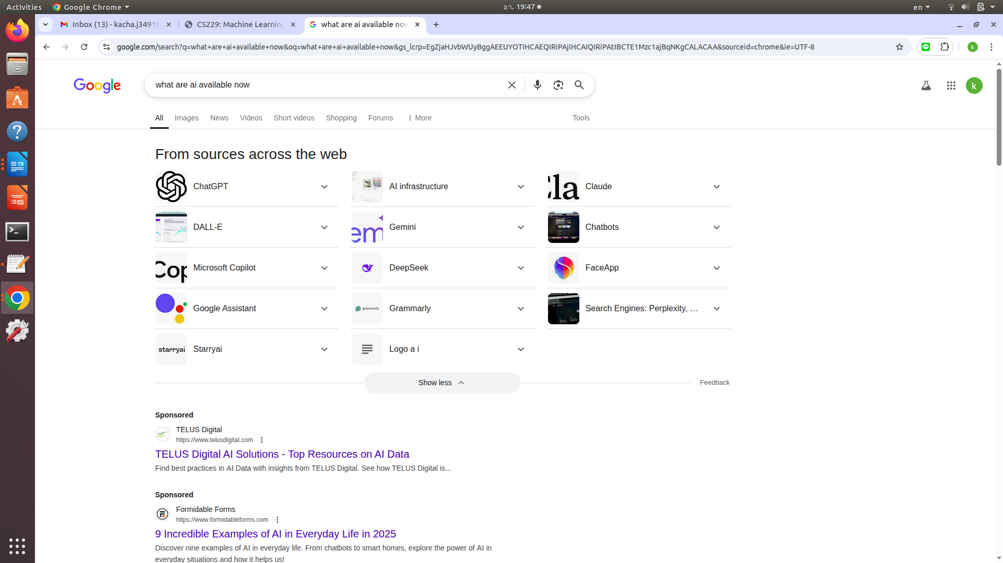

แหล่งเรียนรู้ Cybersecurity

